Correction CE2
Programme de travail du mardi 14 avril

Dictée :
Un éléphant d’Afrique vivait près d’un fleuve. La ville d’à côté abritait un mammifère. Nous étions à l’aventure quand vous avons quitté notre congénère. Alors le boulanger et la grenouille entendirent un bruit assez fort. Avant cela, ils avaient entendu comme un cri.
Jules : Mon cerf-volant favori met la pagaille dans le gang. Ce gadget est une sacrée trouvaille.
Conjugaison :
Ils jouent aux échecs. ils jouaient aux échecs.
Demain, tu seras grand. hier, tu étais grand.
Vous ne pouvez pas chanter. vous ne pouviez pas chanter.
J’ai un coup de soleil. j’avais un coup de soleil.
Produire je produisais des ours en peluche.
Apprendre j’apprenais beaucoup de langues.
Enlever tu enlevais les étiquettes des vêtements.
accrocher nous accrochions de nouveaux rideaux.
Envahir les extraterrestres envahissaient la terre.
détruire le méchant détruisait le gâteau.

Calculs :

Littérature :
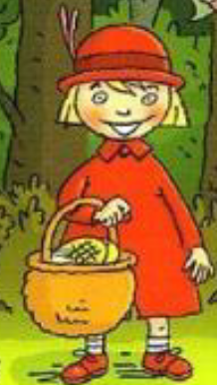
Problèmes : ou évaluation
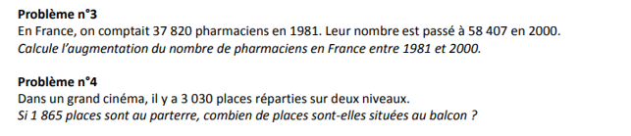
Problème n°3 :
Il fallait soustraire le nombre de pharmaciens en 1981 à celui des pharmaciens en 2000 : 58 407 – 37 820 = 20 587
L’augmentation du nombre de pharmacien entre 1981 et 2000 est de 20 587.
Problème n°4 :
Il fallait soustraire le nombre de place au parterre au nombre de place total :
3 030 – 1 865 = 1 165
Il y a 1 165 places au balcon.

